7 сынып дене шынықтыру ӨҚН
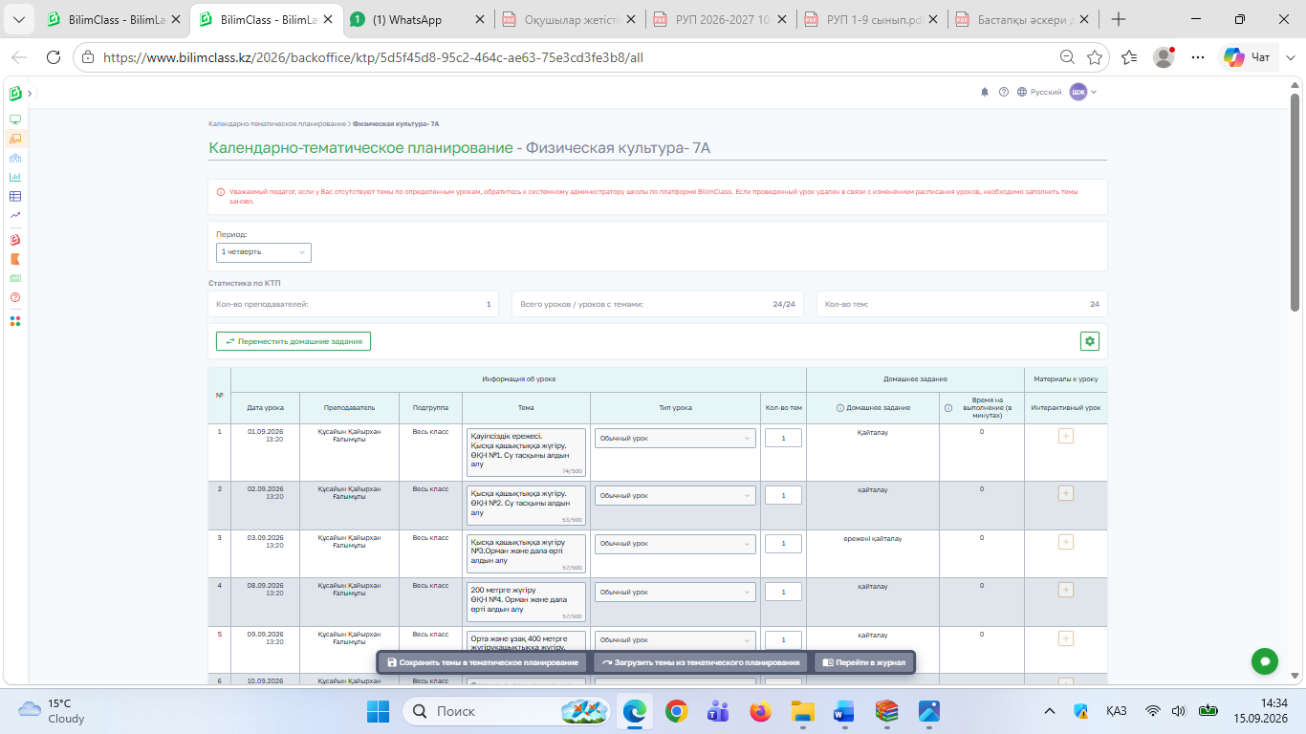

1 сынып Дүниетану ӨҚН
